- CANTO INIZIALE
VANGELO: In quel tempo Gesù disse ai suoi discepoli: «Il regno dei cieli è simile a un tesoro nascosto nel campo; un uomo lo trova e lo nasconde; poi va, pieno di gioia, vende tutti i suoi averi e compra quel campo.
Il regno dei cieli è simile anche a un mercante che va in cerca di perle preziose; trovata una perla di grande valore, va, vende tutti i suoi averi e la compra…Avete compreso tutte queste cose?». Gli risposero: «Sì».
Ed egli disse loro: «Per questo ogni scriba, divenuto discepolo del regno dei cieli, è simile a un padrone di casa che estrae dal suo tesoro cose nuove e cose antiche». (Mt 13,44-52)

G: Per vivere in pienezza la Promessa di Peppino e Maria proveremo a riflettere su cosa sia lo SPIRITO SCOUT.
Lett: SPIRITO SCOUT…è un modo di vivere con successo la vita. Il successo che ci sta a cuore, però, non è quello che si costruisce sulla ricchezza, o sulla forza, o sulla bellezza, o su chissà quali altre cose esteriori. Consiste, molto più semplicemente, nell'ESSERE FELICI, di quella felicità che si conquista impegnando tutto di sé, dalle braccia alle gambe, dal cuore all'intelligenza.
Lett: SPIRITO SCOUT…è volontà di essere giovani, ed essere giovani vuol dire amare la vita, rallegrarsi di essa ed apprezzare tutto ciò che ci permette di fare e di diventare:
- è saper apprezzare le bellezze della natura, la maestà delle montagne, le meraviglie di tutto ciò che è vivente, l'odore di un fuoco di campo, il silenzio di una notte di stelle;
- è anche sentirsi responsabili perché la vita e la terra diventino sempre più belle, più belle di come le abbiamo trovate;
- è saper vedere il lato bello delle cose, coltivare in se quell'ottimismo profondo che rende la vita più interessante e, molte volte, anche più semplice.

Lett: SPIRITO SCOUT…è lasciarsi guidare sempre, in tutte le azioni, dall'amore, stando tra gli altri con amabilità e simpatia, disponibili a servire e capaci di riconoscenza per le gentilezze ricevute. Non è soltanto essere buoni, anche se è già qualcosa. E' saper fare del bene, e questo è molto di più.

Lett: SPIRITO SCOUT…vuol dire essere sulla strada che porta a Dio, perché:
- ovunque c'è amore alla vita, lì c'è all'opera lo Spirito di Dio;
- dove ci sono uomini contenti di vivere insieme, là c'è lo Spirito di Dio;
- dove ci sono uomini impegnati a fare il mondo più bello là è vivo lo Spirito di Dio;
- dove ci si accoglie l'un l'altro così come siamo, pronti a darsi una mano e a condividere la fatica e la gioia, là agisce lo Spirito di Dio.

RIFLESSIONE PERSONALE SULLO SPIRITO SCOUT

G: noi tutti abbiamo promesso di rispettare una legge che non è un semplice aspetto formale ma deve diventare un vero e proprio STILE DI VITA.

“Mettete in pratica la Legge scout nella vostra vita di ogni giorno. Non limitatevi a conoscere la Legge a memoria: “mettetela in pratica” e sarete ragazzi più felici e uomini migliori”. B.P.

Ricordiamola…
La guida e lo scout:
- pongono il loro onore nel meritare fiducia;
- sono leali;
- si rendono utili ed aiutano gli altri;
- sono amici di tutti e fratelli di ogni altra Guida e Scout;
- sono cortesi;
- amano e rispettano la natura;
- sanno obbedire;
- sorridono e cantano anche nelle difficoltà;
- sono laboriosi ed economi;
- sono puri di pensieri, parole e azioni.

Lett: La PROMESSA
Davanti a questo fuoco tranquillo vieni a fare la tua promessa. Non è difficile, non è presuntuoso promettere che si vuol fare del proprio meglio per servire Dio, aiutare il prossimo, obbedire alla legge.
Non è difficile, perché tu non prometti di non sbagliare, di non disubbidire mai. Non lo potresti, perché non sei un santo: non più di me, non più di noi.
Prometti solo di fare del tuo meglio.... quel che puoi, come puoi, del tuo meglio.
Davanti a questo fuoco tranquillo, vieni a fare la tua Promessa.
La Promessa è una forza, una direzione che dai al tuo sforzo. e lo sforzo ti condurrà di sforzo in sforzo, attraverso la vita, sino alla meta che ti sei proposto.
La promessa è una forza.
Quando l’avrai fatta non sarai migliore, ma più forte. E se ti capita un giorno di esitare, di non sapere se una cosa si può fare oppure no, ti ricorderai che una sera davanti a un fuoco tranquillo, nell’ora in cui le luci si velano e i rumori si attutiscono, in mezzo a dei compagni che avevano il tuo stesso ideale, hai promesso di servire Dio, e non esiterai più.
Saprai se quella cosa si può fare oppure no.
La Promessa è una forza.
Non sarai sempre ben disposto come oggi. Non avrai sempre quella gioia traboccante e questa calma serenità, perché nella vita ci sono tormente, grandi stanchezze, dispiaceri di fanciulli e tristezze di adulti, improvvise incertezze.
Allora forse, in un triste mattino di una triste giornata, ti dirai: “Perché tutto questo?”. E poi ti ricorderai che una sera, davanti a un fuoco tranquillo, nell’ora in cui le luci si velano e i rumori si attutiscono, in mezzo a dei compagni che avevano il tuo stesso ideale, hai promesso di servire Dio.
E non dirai più “Perché tutto questo?”, ma poiché non hai che una parola, poiché la tua anima è semplice e retta, poiché non puoi servire due padroni, né ubbidire a due leggi che si contraddicono, resterai fedele alla tua Promessa: servirai dio, aiuterai il tuo prossimo, obbedirai alla Legge.
La Promessa è una forza.
Altri l’hanno fatta prima di te.
Altri la faranno dopo di te. (Lezard)

RIFLESSIONE PERSONALE PER PEPPINO E MARIA

CERIMONIA DELLA PROMESSA
Peppino e Maria si avvicinano alla Magister e recitano la loro promessa davanti a tutti.
Con l'aiuto di Dio prometto sul mio onore
di fare del mio meglio:
per compiere il mio dovere verso Dio e
verso il mio Paese;
per aiutare gli altri in ogni circostanza;
per osservare la Legge scout.

- CANTO DELLA PROMESSA

Lett:
Cari Scout,
io ho trascorso una vita felicissima e desidero che ciascuno di voi abbia una vita altrettanto felice. Credo che il Signore ci abbia messo in questo mondo meraviglioso per essere felici e godere la vita. La felicità non dipende dalle ricchezze né dal successo, né dalla carriera, né dal cedere alle nostre voglie. Un passo verso la felicità lo farete conquistandovi salute e robustezza finché siete ragazzi, per poter essere utili e godere la vita pienamente una volta fatti uomini. Lo studio della natura vi mostrerà di quante cose belle e meravigliose Dio ha riempito il mondo per la vostra felicità. Contentatevi di quello che avete e cercate di trarne tutto il profitto che potete. Guardate al lato bello delle cose e non al lato brutto.
Ma il vero modo di essere felici è quello di procurare la felicità agli altri. Preoccupatevi di lasciare questo mondo un po' migliore di come lo avete trovato e, quando suonerà la vostra ora di morire, potrete morire felici nella coscienza di non aver sprecato il vostro tempo, ma di avere fatto "del vostro meglio". "Siate preparati" così, a vivere felici e a morire felici: mantenete la vostra promessa di esploratori, anche quando non sarete più ragazzi, e Dio vi aiuti in questo.
Il vostro amico Baden Powell

- CANTO FINALE

LA STELLA POLARE
Ho bisogno di incontrarti nel mio cuore
Di trovare Te di stare insieme a Te.
Unico riferimento del mio andare,
Unica ragione Tu, unico sostegno Tu.
Al centro del mio cuore ci sei solo Tu.
Tutto ruota intorno a Te, in funzione di Te
E poi non importa il "come" il "dove" il "se".
Anche il cielo gira intorno e non ha pace
Ma c'è un punto fermo è quella stella là.
La stella polare è fissa ed è la sola
La stella polare Tu, la stella sicura Tu.
Al centro del mio cuore ci sei solo Tu.
Rit.
Che Tu splenda sempre al centro del mio cuore
Il significato allora sarai Tu
Quello che farò sarà soltanto amore
Unico sostegno Tu, la stella polare Tu
Al centro del mio cuore ci sei solo Tu.
Rit.

CANTO DELLA PROMESSA
Dinanzi a voi m'impegno sul mio onor
E voglio esserne degno per Te o Signor
La giusta e retta via mostrami Tu
E la Promessa mia accogli, o Gesù
Fedele al Tuo volere sempre sarò
Di Patria il mio dovere adempirò
Rit.
Apostolo Tuo sono per tuo amor
Agli altri di me dono vo' fare ognor
Rit.
Leale alla mia Legge sempre sarò
Se la Tua man mi regge io manterrò!
Rit.

SCOUTING FOR BOYS
Eravamo ragazzi ancora
Con il tempo aperto davanti
I giorni più lunghi con i calzoni corti
A caccia di vento i semplici canti
La carta e la colla insieme
Incrociare due canne più forti
Legate allo spago le nostre speranze
Nei nostri aquiloni i sogni mai morti
Si alzano ora in alto
Più in alto di allora le danze
Restare confusi il tempo ti afferra
Scommetter sul mondo ma senza arroganza
La testa nel cielo è vero
Ma il camminare ti entra da terra
E pronti a partire rischiare la strada
I fiori più veri non son quelli di serra
Va più in su, più in là
Contro vento è lotta dura ma
Tendi lo spago e se sta a cuore a noi
Non è vana speranza cambierà
Oltre la siepe va
È il potere all'indifferenza
Indifferenza che il potere fa ladri
La terra ormai scossa dagli atomi pazzi
Denaro trionfante schiaccia grida di madri
È ancora la grande corsa
Per gli stupidi armati razzi
In rialzo i profitti più disoccupati
E c'è sempre chi dice: "State buoni ragazzi"
È nascosta rassegnazione
Dietro "grandi" progetti mancati
Non è certo più il tempo di facili sogni
I nostri aquiloni hanno i fili bloccati
Ma vediamo più acuti e nuovi
Affiorare continui bisogni
Solidali ci chiama la città dell'uomo
Sporcarsi le mani in questo mare è un segno
Rit.
Ed ancora più in alto vola, prende quota, sorvola vallate,
portato dai venti ma le idee le ha chiare
di certe nubi si muore, di acque inquinate.
Non cantare per evasione, canta solo se vuoi pensare,
il fine nel mezzo come il grano nel seme,
un progresso per l'uomo dobbiamo imparare.
Meccanismi perversi fuori, meccanismi che dentro teme,
avere sembrare ti prendono a fondo,
cercare se stessi è più dura ma insieme ...
e lottare per realizzare un amore che sia fecondo,
via le porte blindate chiuse sugli egoismi,
un uomo e una donna spalancati sul mondo.
Rit.

1. Il primo articolo della Legge aiuta lo scout ad essere persona inserita nel mondo senza rinunciare né svilire le proprie aspirazioni, persona che ha fiducia nel prossimo e che la merita perché sa quello che fa, ha delle competenze e incarna i valori in cui crede in ogni istante della sua vita.

2. La lealtà con sé stessi fa scoprire tutte le proprie potenzialità e i propri limiti, fa superare paure e aiuta a trovare linguaggi, parole e gesti che meglio esprimano la propria verità.

3. Lo scout e la guida vivono il loro tempo costantemente nell’attenzione all’altro, nello scoprire esigenze e necessità del prossimo, nell’inventare – tipico dello stile scout – il modo gioioso e sereno per rendersi utili.
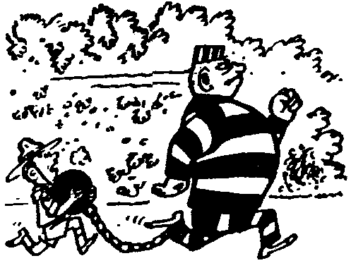

4. Lo scout e la guida sono amici di tutti, nell’accettazione del “diverso”, nell’accoglienza di chi ti disturba, nell’ascolto di chi parla un altro linguaggio.

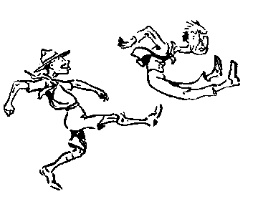
5. Ma la cortesia non è solo un fatto formale di sorrisi e inchini, ma è la dimostrazione di un sincero interessamento per poter aprire quelle porte di interiorità altrimenti destinate a rimanere chiuse per sempre.

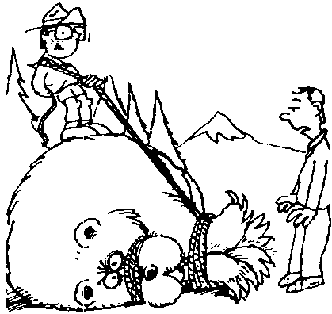
6. la Natura è la grande maestra di vita. Il rispetto della natura si allarga al concetto di “vita”. L’accettazione e la salvaguardia della vita dal suo nascere fino al suo morire sono dimensioni della vita scout. lo scout non è il padrone dell’universo, ma soltanto il suo “gestore”, per continuare l’opera creativa di Dio.

7. Obbedienza è spesso intesa come sinonimo di perdita di libertà,

dipendenza da qualche potere. Invece obbedienza è soltanto la regola per stare bene, per riuscire a essere quello che si è: come non si può giocare se non si seguono le regole, così è per tutta la vita.
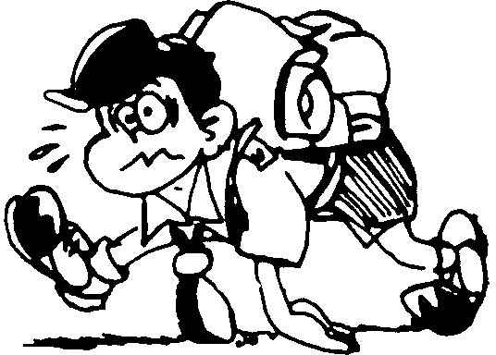

8. Lo scout è la persona della speranza, ha la grinta del lottatore, non la rassegnazione di chi disarma, non l’aria avvilita di chi si lascia andare: cambia la storia, non la subisce. Questa speranza fa cantare lo scout, anche nel pianto.

9. Sappiamo tutti che le cose ottenute faticando e lavorando danno più

soddisfazione: sapersi arrangiare da soli, progettare e realizzare ciò di

cui si ha bisogno, inventare piccoli e grandi mezzi per star bene. Lo

scout è laborioso, non aspetta che altri risolvano le difficoltà.

10. L’essere puro è il riuscire a non farsi influenzare dall’esterno lo scautismo conduce a intonare la propria vita sulla bellezza e trasparenza della natura, sulla ricchezza di esperienze suggestive, sulla gioia di imporre a sé stessi traguardi coraggiosi: così lo scout è ragazzo o ragazza, libero, forte, sereno.
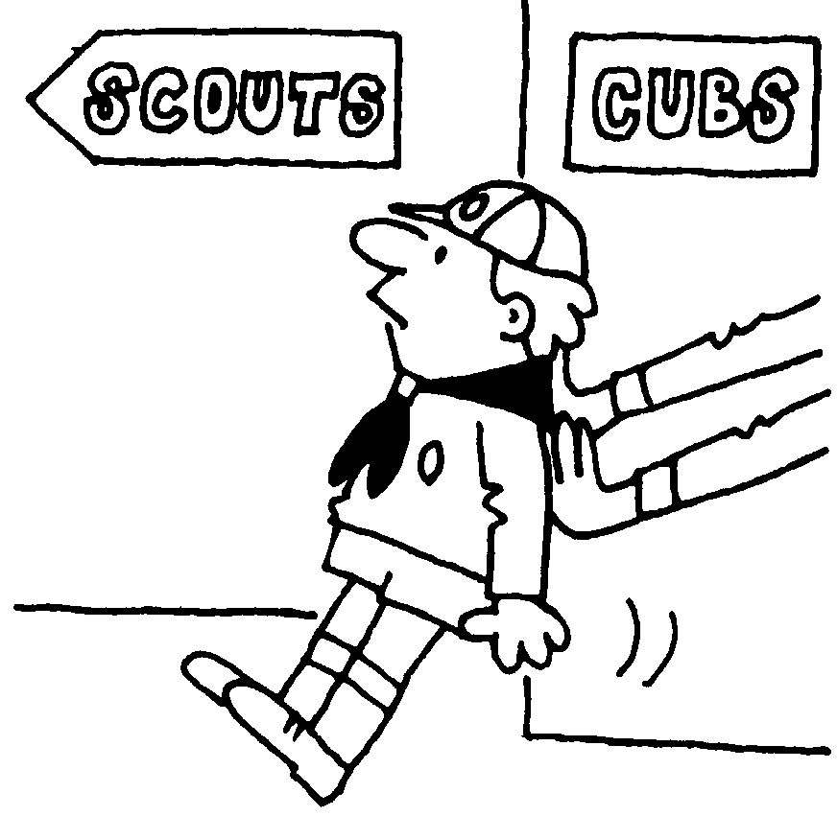

Ora sei pronto per entrare a far parte della Grande Famiglia Degli Scouts.

Ma ricorda: sei tu che lo scegli!
- La Promessa;
- La Legge;
- Il Motto.

